Приложение 17 к Нормам и правилам в области промышленной безопасности «Правила безопасности при эксплуатации грузоподъемных кранов и подъемников»

(пункт 15 раздела VII)

ОЦЕНКА

РАБОТОСПОСОБНОСТИ ОГРАНИЧИТЕЛЯ ИЛИ УКАЗАТЕЛЯ ОПАСНОГО ПРИБЛИЖЕНИЯ К ЛИНИИ ЭЛЕКТРОПЕРЕДАЧИ

Для оценки работоспособности ограничителя или указателя опасного приближения к линии электропередачи (далее - ЛЭП) может быть использован макет ЛЭП, состоящий из трехфазной четырехпроводной воздушной электрической линии напряжением 220/380 В, выполненной из изолированных проводов, расположенных на опорах на высоте не менее 6 м, и размещенной на специальной площадке. Расстояние между опорами должно быть не менее 15 метров. Вдоль нижнего провода линии, на его уровне и на расстоянии от него (base_1_198460_282) метра должен быть установлен ограничительный канат (шнур).

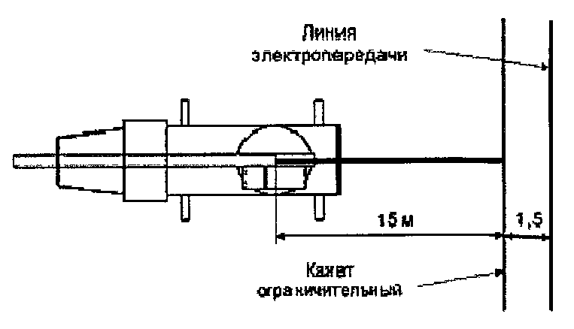

Ограничитель или указатель опасного приближения к ЛЭП считается работоспособным, если срабатывание происходит при выдвижении или наклоне стрелы крана до соприкосновения ее оголовка с ограничительным канатом.

Для установления состояния (работоспособное или неработоспособное) ограничителя или указателя опасного приближения к ЛЭП может быть использован переносной имитатор ЛЭП по методике, указанной в его эксплуатационных документах.

Перед направлением крана в опасную зону ЛЭП ограничитель или указатель опасного приближения к ЛЭП должен быть проверен на макете ЛЭП.